
ICS 91.060.20
CCS P 32
中华人民共和国国家标准

GB/T 16728—20××
代替 GB/T 16728—2007
预应力混凝土肋形屋面板与楼面板
Prestressed concrete ribbed roof and floor slabs
（修订征求意见稿）

在提交反馈意见时，请将您知道的相关专利连同支持性文件一并附上。
××××-××-××发布
××××-××-××实施

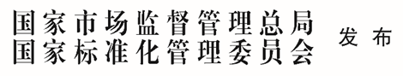

目 次
前言 II
1 范围 1
2 规范性引用文件 1
3 术语和定义 2
4 分类、规格和标记 2
5 总则 4
6 要求 5
7 试验方法 8
8 检验规则 10
9 标志、堆放和运输 11
10 产品随行文件 11
附录A（资料性） 槽形板的平、剖面及截面各部位尺寸 13
附录B（资料性） 开洞屋面板、楼面板 17
附录C（规范性） 双T板的规格尺寸 18
附录D（规范性） 结构性能试验方法 21
附录E（资料性） 出厂产品合格证样表 25

前 言

本文件按照GB/T 1.1—2020《标准化工作导则 第1部分：标准化文件的结构和起草规则》的规定起草。
本文件代替GB/T 16728—2007《预应力混凝土肋形屋面板》,与GB/T 16728—2007相比，除结构调整和编辑性改动外，主要技术变化如下：
a） 标准名称变更为《预应力混凝土肋形屋面板与楼面板》；
b） 增加了术语和定义（见第3章）；
c） 修改了分类、规格和标记（见第4章，2007年版的第3章）
d） 增加了跨度为7500mm、9000mm、12000mm的槽型板（见4.2.1，2007年版的3.1.2）；
e） 增加了预应力混凝土双T板的分类、规格和标记（见第4章，2007年版的第3章）；
f） 删除了冷拉热轧钢筋、螺旋肋钢丝、热轧钢筋HPB235级和HRB335级（2007年版的4.2.2）；
g） 增加了产品设计、生产控制方面的规定（见第5章）；
h） 更改了原材料的要求及试验方法（见6.1、7.1，2007年版的4.2、5.1）；
i） 更改了外观质量、尺寸偏差、混凝土强度、结构性能的要求及试验方法（见6.2、6.3、6.4、6.5、7.2、7.3、7.4、7.5，2007年版的4.6、4.7、4.8、5.5、5.6、5.7）；
j） 更改了检验规则（见第8章，2007年版的第6章）；
k） 更改了标志、堆放和运输（见第9章，2007年版的第7章）；
l） 更改了产品随行文件（见第10章，2007年版的第8章）；
m） 增加了双T板的规格尺寸（见附录C）；
n） 增加了结构性能试验方法（见附录D）。
请注意本文件的某些内容可能涉及专利。本文件的发布机构不承担识别专利的责任。
本文件由中华人民共和国住房和城乡建设部提出并归口。
本文件起草单位：
本文件主要起草人：
本文件及其所代替文件的历次版本发布情况为：
——1997年首次发布为GB 16728—1997；
——2007年第一次修订；
——本次为第二次修订。

预应力混凝土肋形屋面板与楼面板

范围
本文件规定了预应力混凝土肋形屋面板与楼面板的分类、规格和标记、总则、要求、检验规则、标志、堆放和运输、产品随行文件，并描述了对应的试验方法。
本文件适用于工业与民用建筑用预应力混凝土肋形屋面板与楼面板的生产、检验。

规范性引用文件
下列文件中的内容通过文中的规范性引用而构成本文件必不可少的条款。其中，注日期的引用文件，仅该日期对应的版本适用于本文件；不注日期的引用文件，其最新版本（包括所有的修改单）适用于本文件。
GB 175 通用硅酸盐水泥
GB/T 700 碳素结构钢
GB 1499.2 钢筋混凝土用钢 第2部分：热轧带肋钢筋
GB/T 1591 低合金高强度结构钢
GB/T 5223 预应力混凝土用钢丝
GB/T 5224 预应力混凝土用钢绞线
GB 8076 混凝土外加剂
GB/T 13014 钢筋混凝土用余热处理钢筋
GB 13788 冷轧带肋钢筋
GB/T 50010 混凝土结构设计标准
GB 50016 建筑设计防火规范
GB 50017 钢结构设计标准
GB/T 50081 混凝土物理力学性能试验方法标准
GB/T 50107 混凝土强度检验评定标准
GB 50119 混凝土外加剂应用技术规范
GB/T 50146 粉煤灰混凝土应用技术规范
GB/T 50152 混凝土结构试验方法标准
GB 50204 混凝土结构工程施工质量验收规范
GB 50666 混凝土结构工程施工规范
GB/T 51003 矿物掺合料应用技术规范
GB/T 51231 装配式混凝土建筑技术标准
JG/T 520 挤压成型混凝土抗压强度试验方法
JGJ 1 装配式混凝土结构技术规程
JGJ 52 普通混凝土用砂、石质量及检验方法标准
JGJ 63 混凝土用水标准
JGJ 95 冷轧带肋钢筋混凝土结构技术规程
JGJ/T 241 人工砂混凝土应用技术规程
- 术语和定义
下列术语和定义适用于本文件。

3.1
槽形板 grooved slab
由面板和两个纵肋、多个中间横肋组合而成的先张法预应力混凝土构件。

3.2
预应力混凝土双T板 prestressed concrete double-tee
由面板和两个肋梁组合而成的先张法预应力混凝土构件。
注：简称双T板。

3.3
面板 panel slab
位于槽形板和双T板上部的钢筋混凝土平板。

3.4
肋梁 rib beam
平行于双T板纵向轴线，位于面板下部的两个预应力混凝土肋。

3.5
纵肋 longitudinal rib
平行于槽形板纵向轴线，位于面板下部的两个预应力混凝土肋。

3.6
横肋 transverse rib
垂直于槽形板、双T板纵向轴线，位于端部和跨中的面板下部的混凝土肋。

3.7
企口 dapped end
位于双T板肋梁端部高度变化处的底部缺口。

分类、规格和标记

分类

预应力混凝土肋形屋面板与楼面板分为槽形板和双T板。

槽形板分为预应力混凝土屋面板、预应力混凝土楼面板、预应力混凝土檐口板、预应力混凝土嵌板、预应力混凝土嵌板檐口板。

双T板分为双T平板和双T坡板。

规格和代号

槽形板的代号及主要规格尺寸应符合表1的规定。
表1 槽形板的代号及其主要规格尺寸
名称 | 代号 | 标志长度  mm | 标志宽度mm | 纵肋高度  mm | 面板厚  mm
预应力混凝土屋面板 | Y-WB | 6000、7500、9000、12000 | 1500 | 240 | 30
预应力混凝土楼面板 | Y-LB | 6000、7500、9000、12000 | 1500 | 240 | 30
预应力混凝土檐口板 | Y-WBT | 6000、7500、9000、12000 | 1900 | 240 | 30
预应力混凝土嵌板 | Y-KWB | 6000、7500、9000、12000 | 900 | 240 | 30
预应力混凝土嵌板檐口板 | Y-KWBT | 6000、7500、9000、12000 | 1100 | 240 | 30
注1：槽形板的制作长度和标志长度的差值为30mm；板的制作宽度和标志宽度的差值为10mm。
注2：槽形板的平、剖面及截面各部位尺寸见附录A。
注3：屋面板、楼面板在纵、横肋构成的区格内均允许开洞，相关规定见附录B。

槽型板纵肋底部宽度宜为55mm，横肋底部宽度宜为65mm。

双T板的代号及主要规格尺寸应符合表2的规定。
表2 双T板的主要规格尺寸
名称 | 代号 | 标志长度 | 标志宽度  mm | 端部截面高度  mm | 面板厚  mm
双T平板 | YTP | 8.1m~30.0 m，宜采用扩大模数3nM（n为自然数）模数数列 | 1800、2000、2400、3000 | 300、350、400、450、500、550、600、700、800、900、1000 | 50
双T坡板 | YTS
注1：双T板的制作宽度和标志宽度的差值为10mm。
注2：双T板的各部位尺寸见附录C。

    - 双T板肋梁底部宽度b不应小于100mm。
    - 双T板板肋中心线距离宜为1.0m、1.2m、1.5m。

标记

预应力混凝土肋形屋面板与楼面板的标记由产品代号、预应力筋类型代号、标志长度、标志宽度和标准号组成，其表示方法如下：
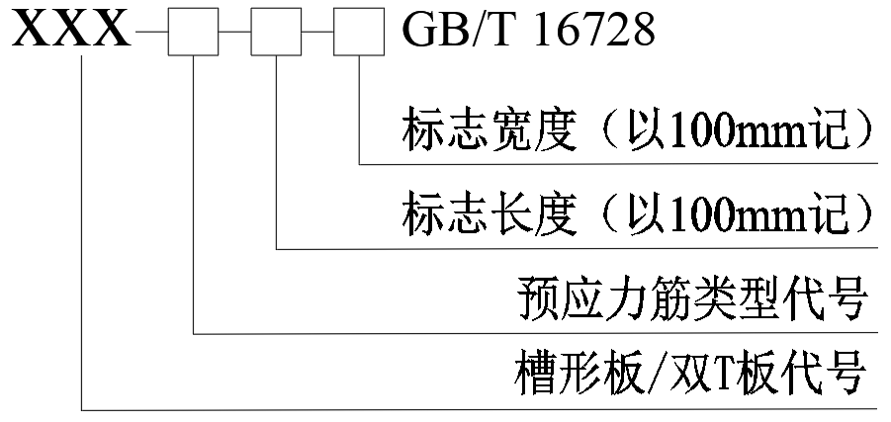
注：标志宽度标记不足两位数时在数字前加0。

预应力筋代号见表3。
表3 预应力筋代号
预应力筋种类 |  | 公称直径  mm | 抗拉强度标准值f_{ptk}  MPa | 代号
螺旋肋消除应力钢丝 |  | 5 | 1570 | A5
 |  | 7 | 1570 | A7
 |  | 9 | 1570 | A9
钢绞线 | 1×7（七股） | 9.5 | 1860 | B9
钢绞线 | 1×7（七股） | 11.1 | 1860 | B11
钢绞线 | 1×7（七股） | 12.7 | 1860 | B12
钢绞线 | 1×7（七股） | 15.2 | 1860 | B15

标记示例
    - 槽形板标记示例
标志长度7.5m、标志宽度1.5m、配置公称直径9mm的1570MPa级螺旋肋消除应力钢丝的预应力混凝土屋面板，标记为Y-WB-A9-75-15 GB/T 16728。
    - 双T板标记示例
标志长度8.1m、标志宽度2.4m、配置公称直径15.2mm的1860MPa级钢绞线的双T平板，标记为YTP-B15-81-24 GB/T 16728。

总则
  - 产品设计
    - 预应力混凝土肋形屋面板与楼面板应按经规定程序批准的设计文件或标准设计图集生产。产品设计应包括：
- 产品的外形和尺寸；
- 短暂设计状况的施工验算，包括脱模、运输、堆放、吊装等工况；
- 持久设计状况的结构计算；
- 预埋件和预留孔洞等。
    - 混凝土强度等级不宜低于C40。
    - 预应力筋保护层厚度应符合GB/T 50010的相关规定，耐火极限应符合GB 50016的相关规定。
    - 施工阶段验算应包括承载力、抗裂和变形验算，等效荷载标准值应根据GB 50666的相关规定确定，并应根据不同工况下的支承情况确定计算模型。
    - 预埋件用钢材性能及焊接质量应符合GB/T 50010和GB 50017的相关规定。

生产控制
    - 生产过程中的质量控制应符合GB/T 51231和JGJ 1的相关规定。
    - 生产所需模具组装后的几何尺寸应准确，模具尺寸安装的偏差和检验方法应符合GB/T 51231的相关规定。
    - 预应力筋张拉设备及压力表应定期维护和标定。张拉设备和压力表应配套标定和使用，标定期限不应超过半年。当使用过程中出现反常现象或张拉设备检修后，应重新标定。
    - 预应力筋的张拉控制应力应符合设计文件和专项施工方案的要求。当施工中需要超张拉时,调整后的张拉控制应力应符合GB 50666的相关规定。
    - 采用应力控制方法张拉时,应校核预应力筋伸长值。实测伸长值与计算伸长值的偏差应控制在±6%之内，否则应查明原因并采取措施后再张拉。
    - 预应力筋采用整体放张时，宜采取缓慢放张工艺；当单根放张时，应分阶段、对称且相互交错放张。
    - 预应力筋放张时，混凝土强度应符合设计要求，同条件养护混凝土试块的抗压强度不应低于设计混凝土立方体抗压强度等级值的75%，且不应低于30 MPa。
    - 预埋件和预留孔洞宜通过专用工具进行定位，并安装牢固。

要求
  - 原材料
    - 水泥
水泥的质量要求应符合GB 175的规定。
    - 骨料
      - 粗骨料宜采用连续级配的碎石，其要求应符合JGJ 52的规定，并符合下列规定：
- 粗骨料中按质量计的含泥量不应大于0.5%，泥块含量不应大于0.2%；
- 粗骨料压碎值不应大于10%；
- 粗骨料最大粒径不应超过预应力混凝土肋形屋面板与楼面板截面最小尺寸的l/4，且不应超过钢筋最小净间距的3/4；对实心混凝土板，粗骨料的最大粒径不宜超过板厚的1/3，且不应超过40 mm。
      - 细骨料宜采用洁净的中砂，其要求应符合JGJ 52的规定，并应符合下列规定：
- 细骨料中按质量计的含泥量不应大于2.0%，泥块含量不应大于0.5%；
- 细骨料中的氯离子含量，按干砂的质量百分率计算不应大于0.01%。
      - 人工砂的质量应符合JGJ/T 241的规定。
    - 水
混凝土拌合用水及养护用水的质量应符合JGJ 63的规定。
    - 外加剂
外加剂的质量要求应符合GB 8076的规定，其使用要求应符合GB 50119的规定，并应满足外加剂产品使用说明的要求，不应掺用含氯盐的外加剂。
    - 掺合料
混凝土掺合料的质量要求应符合GB/T 51003和GB/T 50146的规定，并应满足掺合料产品使用说明的要求。
    - 普通钢筋
普通钢筋可采用冷轧带肋钢筋CRB550、热轧带肋钢筋，其材质和性能应分别符合GB 13788、JGJ 95、GB 1499.2、GB/T 13014的规定。
    - 预应力筋
预应力筋的材质和性能要求应符合GB/T 5223和GB/T 5224及其他相关标准的规定。
    - 预埋件
预埋件所用钢材宜采用Q235B、Q355B级钢制作，Q235B钢板的性能应符合GB/T 700的规定，Q355B钢板的性能应符合GB/T 1591的规定。
  - 外观质量
外观质量应符合设计文件要求；当设计文件无具体要求时，应符合表3的规定。
表3 外观质量
序号 | 项目 |  | 质量要求
1 | 露筋 | 预应力筋 | 不应有
 | 露筋 | 普通钢筋 | 不应有
2 | 孔洞、疏松、夹渣 |  | 不应有
3 | 蜂窝 | 支座预应力筋锚固部位 | 不应有
3 | 蜂窝 | 跨中板顶 | 不应有
3 | 蜂窝 | 其余部位 | 不宜有
4 | 裂缝 | 板底裂缝 | 不应有
4 | 裂缝 | 板面纵向裂缝 | 不应有
4 | 裂缝 | 肋部裂缝 | 不应有
4 | 裂缝 | 支座预应力筋挤压裂缝 | 不应有
4 | 裂缝 | 板面横向裂缝 | 裂缝宽度不应大于0.1mm
4 | 裂缝 | 板面不规则裂缝 | 裂缝宽度不应大于0.1mm
5 | 外形缺陷 |  | 影响安装及使用功能的不应有，其他不宜有
6 | 外表缺陷 | 板底表面 | 不应有
6 | 外表缺陷 | 板顶、板侧表面 | 不宜有
7 | 外表沾污 |  | 不应有
8 | 预埋件松动 |  | 不应有
注1：孔洞指混凝土中破损深度和长度均超过保护层厚度的孔穴；疏松指混凝土中局部不密实；夹渣指混凝土中夹有杂物且深度超过保护层厚度。
注2：蜂窝指板混凝土表面缺少水泥砂浆而形成石子外露的缺陷。
注3：裂缝指从混凝土表面延伸至混凝土内部的缝隙。
注4：外形缺陷指板端头不直、倾斜、缺棱掉角、棱角不直、翘曲不平、飞边、凸肋和疤瘤等缺陷。
注5：外表缺陷指表面麻面、掉皮、起砂和漏抹等缺陷。
注6：外表沾污指预应力混凝土肋形屋面板与楼面板表面有油污或粘杂物。
注7：对表中不影响结构性能及安装使用性能的外观质量缺陷，允许采用提高一个强度等级的细石混凝土或水泥砂浆及时修补。

尺寸允许偏差
允许偏差应符合表4的规定。
表4 尺寸允许偏差
序号 | 项目 |  |  | 允许偏差/ mm
 | 制作长度  （相对标志长度） |  | 6m≤L_{P}＜12m | ±5
 |  |  | 12m≤L_{P}＜18m | 5  -15
 |  |  | 18m≤L_{P}≤30m | 10  -30
 | 制作宽度B_{P} |  |  | ±5
 | 高度H |  |  | 5  -3
 | 面板厚度t |  |  | 5  -3
 | 肋宽 |  | 槽形板 | 4  -2
 |  |  | 双T板 | 5  -3
 | 侧向弯曲 |  | 6m≤L_{P}＜12m | ±5
 |  |  | 12m≤L_{P}＜18m | ±10
 |  |  | 18m≤L_{P}≤30m | ±15
 | 翘曲（绝对值） |  |  | 5  0
 | 表面平整度 |  |  | 3  0
 | 对角线差 |  |  | 6  0
 | 双T板肋中心间距 |  |  | 5  -3
 | 预应力筋中心位置 |  |  | 3  0
 | 混凝土保护层厚度 |  |  | ±3
 | 板端预应力筋内缩值 |  |  | 3  0
 | 反拱 |  | 6m≤L_{P}＜12m | 5  0
 |  |  | 12m≤L_{P}＜18m | 10  0
 |  |  | 18m≤L_{P}≤30m | 15  0
 | 预埋件 | 预埋钢板 | 中心线位置偏差 | 3  0
 | 预埋件 | 预埋钢板 | 平面高差 | -3  0
 | 预埋件 | 预埋螺栓 | 中心线位置偏移 | 2  0
 | 预埋件 | 预埋螺栓 | 外露长度 | ±3
 | 预留孔 | 中心线位置偏移 |  | 5  0
 | 预留孔 | 孔尺寸 |  | ±5

混凝土强度
混凝土强度等级应符合设计要求。

结构性能
预应力混凝土肋形屋面板与楼面板的结构性能包括承载力、挠度、抗裂（或裂缝宽度）应符合设计的要求，并应按GB 50204和设计的规定进行检验验证（包括使用阶段及制作、运输、安装等施工阶段）。
- 试验方法
  - 原材料
    - 水泥
按GB 175的规定进行。
    - 骨料
      - 粗骨料和细骨料的试验方法按JGJ 52的规定进行。
      - 人工砂的试验方法按JGJ/T 241的规定进行。
    - 水
按JGJ 63的规定进行。
    - 外加剂
按GB 8076的规定进行。
    - 掺合料
按GB/T 51003和GB/T 50146的规定进行。
    - 普通钢筋
按GB 13788、JGJ 95、GB 1499.2、和GB/T 13014的规定进行。
    - 预应力筋
按GB/T 5223和GB/T 5224的规定进行。
    - 预埋件
按GB/T 700和GB/T 1591的规定进行。
  - 外观质量
外观质量的检验方法见表5。
表5 外观质量检验方法
项次 | 项目 |  | 检验方法
1 | 露筋 | 预应力筋 | 观察
2 | 孔洞、疏松、夹渣 | 任何部位 | 观察
3 | 蜂窝 | 支座预应力筋锚固部位 | 观察
3 | 蜂窝 | 跨中板顶 | 观察
3 | 蜂窝 | 其余部位 | 观察
4 | 裂缝 | 板底裂缝 | 观察
4 | 裂缝 | 板面纵向裂缝 | 观察
4 | 裂缝 | 肋部裂缝 | 观察
4 | 裂缝 | 支座预应力筋挤压裂缝 | 观察
4 | 裂缝 | 板面横向裂缝 | 观察和用尺、刻度放大镜量测
4 | 裂缝 | 板面不规则裂缝 | 观察和用尺、刻度放大镜量测
5 | 外形缺陷 | 任何部位 | 观察
6 | 外表缺陷 | 板底表面 | 观察
6 | 外表缺陷 | 板顶、板侧表面 | 观察
7 | 外表沾污 | 任何部位 | 观察
8 | 预埋件松动 | 任何部位 | 观察
  - 尺寸允许偏差
尺寸允许偏差的检验方法见表7。
表7 尺寸允许偏差
序号 | 项目 |  |  | 检验方法
 | 制作长度 |  |  | 钢尺量两端及中部，取其中偏差绝对值较大处
 | 制作宽度 |  |  | 钢尺量两端，取其中偏差绝对值较大处
 | 高度 |  |  | 用尺量板四角和四边中部位置共8处，取其中偏差绝对值较大值
 | 面板厚度 |  |  | 钢尺量测
 | 肋宽 |  |  | 钢尺量测
 | 侧向弯曲 |  |  | 拉线，用钢尺量侧向弯曲最大处
 | 翘曲（绝对值） |  |  | 四对角拉两条线，量测两线交点之间的距离，其值的2倍为翘曲值
 | 表面平整度 |  |  | 用2m靠尺沿宽度方向紧靠在预应力混凝土肋形屋面板与楼面板表面上，用楔形塞尺量测靠尺与表面之间的最大缝隙。沿长度方向取五个部位测量，取其中偏差绝对值较大值
 | 对角线差 |  |  | 钢尺量两个对角线，取其绝对值的差值
 | 双T板肋中心间距 |  |  | 钢尺量测
 | 预应力筋中心位置 |  |  | 用钢尺量纵横两个方向中心线位置，取其中较大值
 | 混凝土保护层厚度 |  |  | 尺量或用钢筋保护层厚度测定仪器量
 | 板端预应力筋内缩值 |  |  | 用尺板端面测量
 | 反拱 |  |  | 混凝土龄期28d后，沿底板长度方向拉线，用尺量测底板中间部位与拉线之间的最大垂直距离，减去设计要求的起拱值，取其中偏差绝对值较大者对应的偏差值
 | 预埋件 | 预埋钢板 | 中心线位置偏差 | 用尺量测纵横两个方向的中心线位置，取其中较大值
 | 预埋件 | 预埋钢板 | 平面高差 | 用尺紧靠在预埋件上，用楔形塞尺量测预埋件平面与混凝土面的最大缝隙
 | 预埋件 | 预埋螺栓 | 中心线位置偏移 | 用尺量测纵横两个方向的中心线位置，取其中较大值
 | 预埋件 | 预埋螺栓 | 外露长度 | 用尺量
 | 预留孔 | 中心线位置偏移 |  | 用尺量测纵横两个方向的中心线位置，取其中较大处
 | 预留孔 | 孔尺寸 |  | 用尺量测纵横两个方向尺寸，取其较大值
  - 混凝土强度
7.4.1 混凝土强度按GB/T 50107的规定分批进行评定。划入同一检验批的混凝土，构件生产持续时间不应超过3个月。
7.4.2 混凝土试块成型方法及标准养护条件按GB/T 50081和JG/T 520的规定进行。采用蒸汽养护时，混凝土试块应与预制底板同条件养护，然后再置入标准养护条件下继续养护至28 d。
  - 结构性能
7.5.1 结构性能的试验方法按附录D的规定进行，并应符合GB 50204和GB/T 50152的规定。
7.5.2 结构性能检验宜采用均布加载，也可采用集中加载。当采用集中加载时，受弯性能和受剪性能检验宜分别进行。
- 检验规则
  - 型式检验
    - 检验条件
有下列情况之一时应进行型式检验。
a) 产品首次投入生产的试制定型鉴定时；
b） 转厂生产或产品停产一年以上再恢复生产时；
c） 产品形式、生产工艺和原材料有较大变更时；
d） 出厂检验结果与上次型式检验结果有较大差异时；
e） 正常生产的周期性检验，每两年一次。
    - 检验项目
第6章全部项目。
    - 检验方案、判定规则
      - 对于8.1.1中a)、b)的情况，应根据截面、生产条件等因素，单独制作1件有代表性的预应力混凝土肋形屋面板与楼面板用于检验；对于8.1.1中c)、d)、e)的情况，应在生产过程中抽取不少于1件有代表性的预应力混凝土肋形屋面板与楼面板用于检验。
      - 原材料检验按GB/T 51231的相关规定按批进行。
      - 混凝土强度的检验试块不少于3组。
      - 所检项目全部合格，判为型式检验合格，否则判为不合格。
  - 出厂检验
    - 检验项目
包括外观质量、尺寸允许偏差、混凝土强度。
    - 批量和抽样
      - 同一工作班生产的同类型预应力混凝土肋形屋面板与楼面板作为一个检验批，且不超过100个为一批。
      - 每批应全数检查外观质量。
      - 每批应抽查预应力混凝土肋形屋面板与楼面板数量的5%，且不应少于3个，进行尺寸允许偏差检查。
      - 混凝土强度的检验抽样方法按GB/T 51231的规定进行。
    - 判定规则
      - 外观质量均符合6.2的规定时，可判为合格，否则应判为不合格。
      - 尺寸允许偏差测点的90%符合6.3的规定时，可判为合格，否则应判为不合格。
      - 混凝土强度均符合6.4的规定时，可判为合格，否则应判为不合格。
      - 所有出厂检验项目合格，判为出厂检验合格，否则应判为不合格。
- 标志、堆放和运输
  - 标志
每个预应力混凝土肋形屋面板与楼面板出厂时应在明显位置设有标志，标志应包括下列内容：
a） 生产单位名称或商标；
b） 工程名称、标记及设计文件规定的其他编号；
c） 生产日期；
d） 检验合格章。
  - 堆放和运输
    - 堆放时应按项目、规格、生产和运输日期分别堆放。
    - 堆放场地应平整夯实，堆放时应使板与地面之间留有一定空隙，并有排水措施；存放间距应满足运输车吊装及通行要求。
    - 吊运时应采用专用吊具或吊带，在吊运过程中应采取措施保证所有吊环均匀受力。
    - 堆放时的支承位置应按其受力情况设置垫木或垫块，垫木或垫块应上下对齐，并应垫平垫实。
    - 堆放和运输应采取成品保护措施。
- 产品随行文件
  - 质量证明文件
产品出厂时应提供质量证明文件，质量证明文件应包括以下内容：
- 产品合格证；
- 构件截面各部位尺寸及配筋信息；
- 型式检验的检验报告；
- 出厂检验的检验报告；
- 采购合同约定的其他检验结果或记录。
  - 产品合格证
产品出厂时应签发产品合格证（见附录E），合格证应包括下列内容：
- 合格证编号；
- 生产依据标准的编号；
c） 设计文件名称或标准图号；
d） 生产单位名称、生产日期；
e） 标记和数量；
f） 主要性能检验评定结果；
g） 生产单位盖章、技术负责人签字。

附 录 A
（资料性）
槽形板的平、剖面及截面各部位尺寸

A.1 屋面板、楼面板的平、剖面及截面各部位尺寸见图A.1。
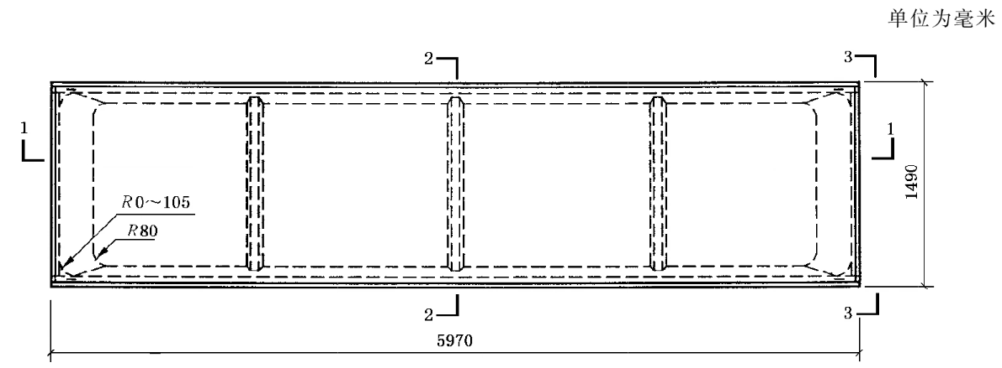
平面图
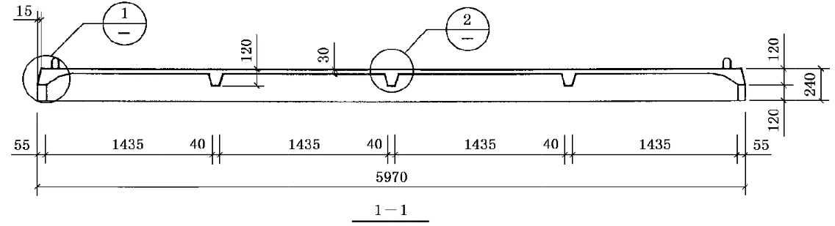
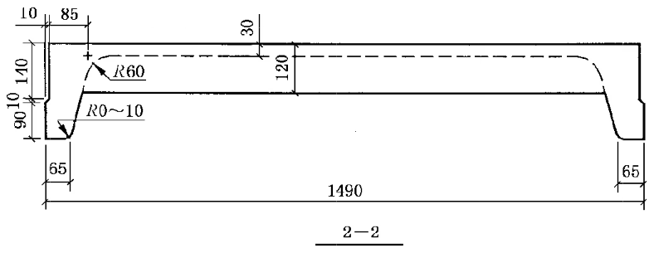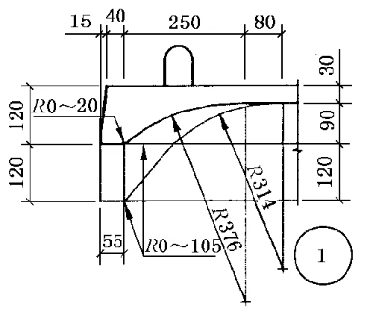
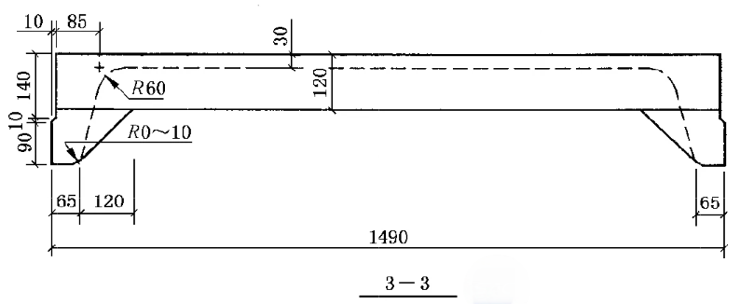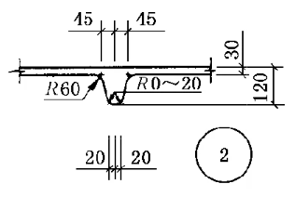
图A.1 屋面板、楼面板的平、剖面及截面各部位尺寸

A.2 檐口板的平、剖面及截面各部位尺寸见图A.2。
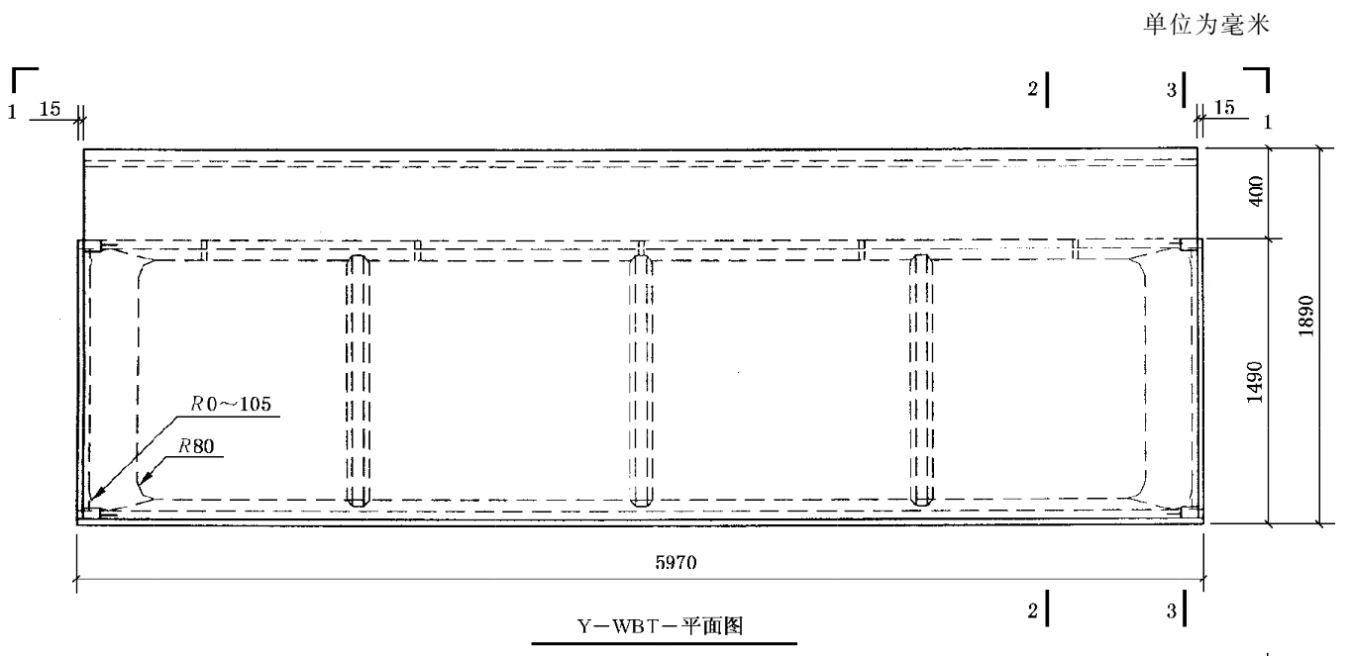
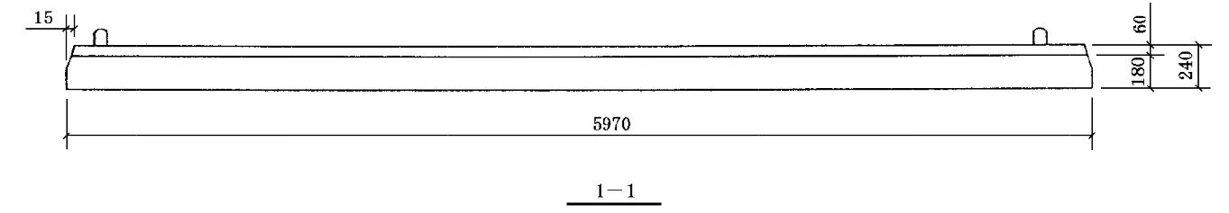

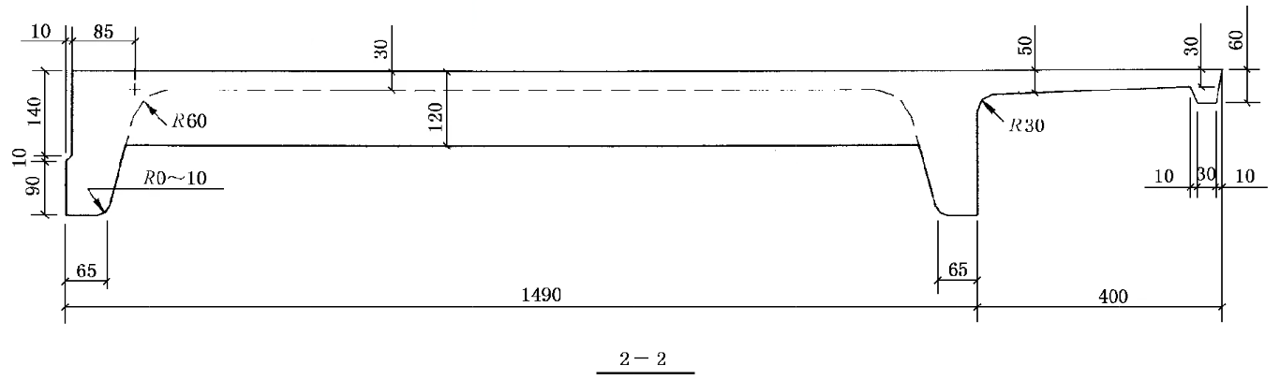
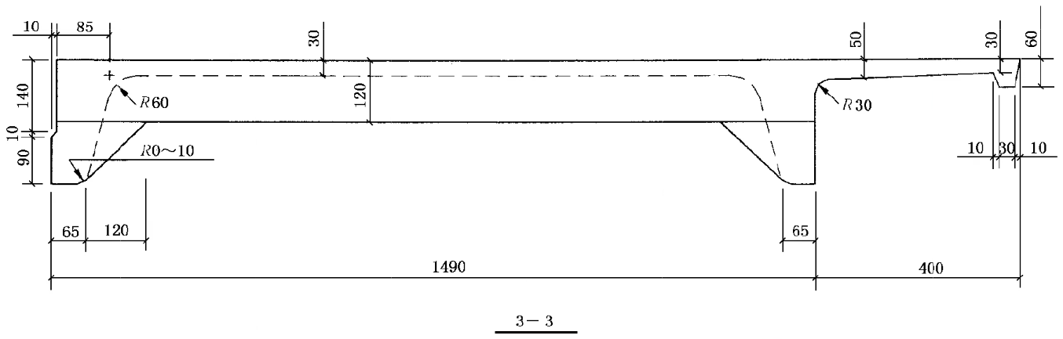

图A.2 檐口板的平、剖面及截面各部位尺寸

A.3 嵌板的平、剖面及截面各部位尺寸见图A.3。
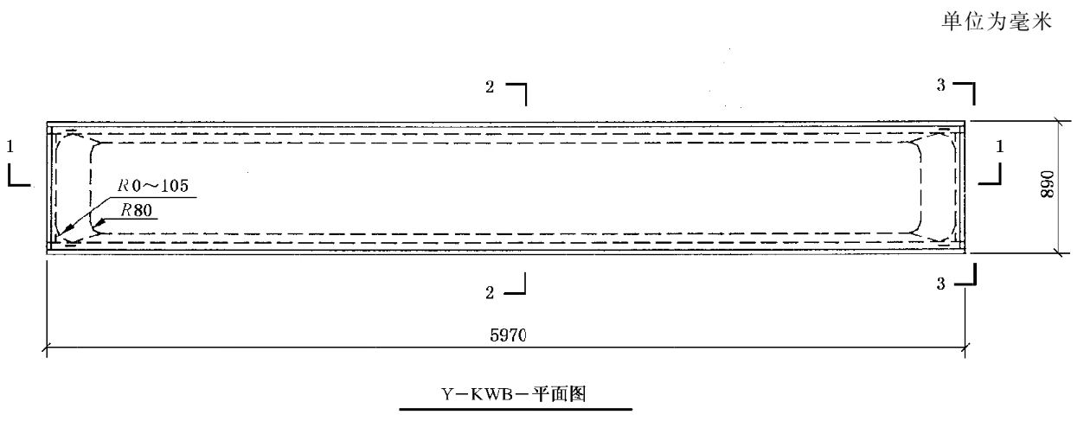
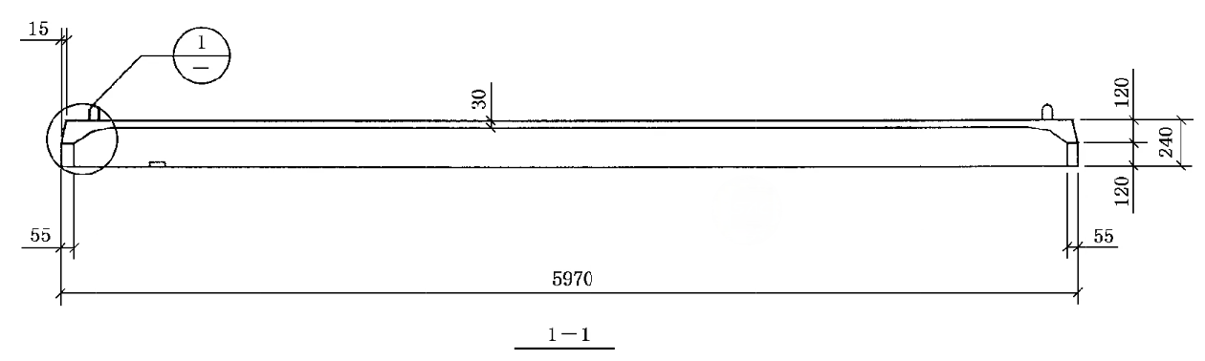
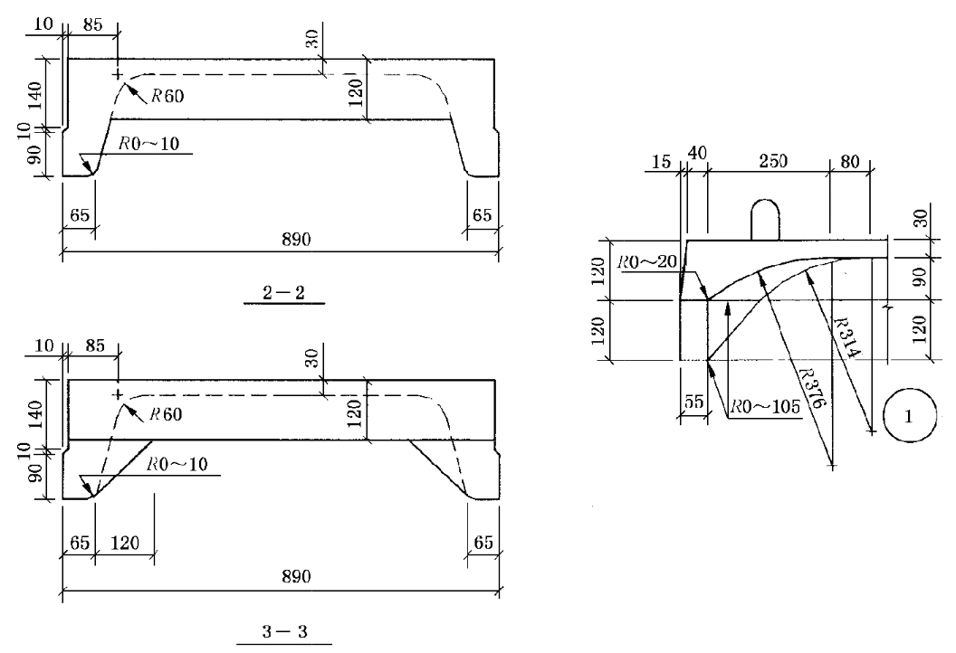
图A.3 嵌板的平、剖面及截面各部位尺寸

A.4 嵌板檐口板的平、剖面及截面各部位尺寸见图A.4。
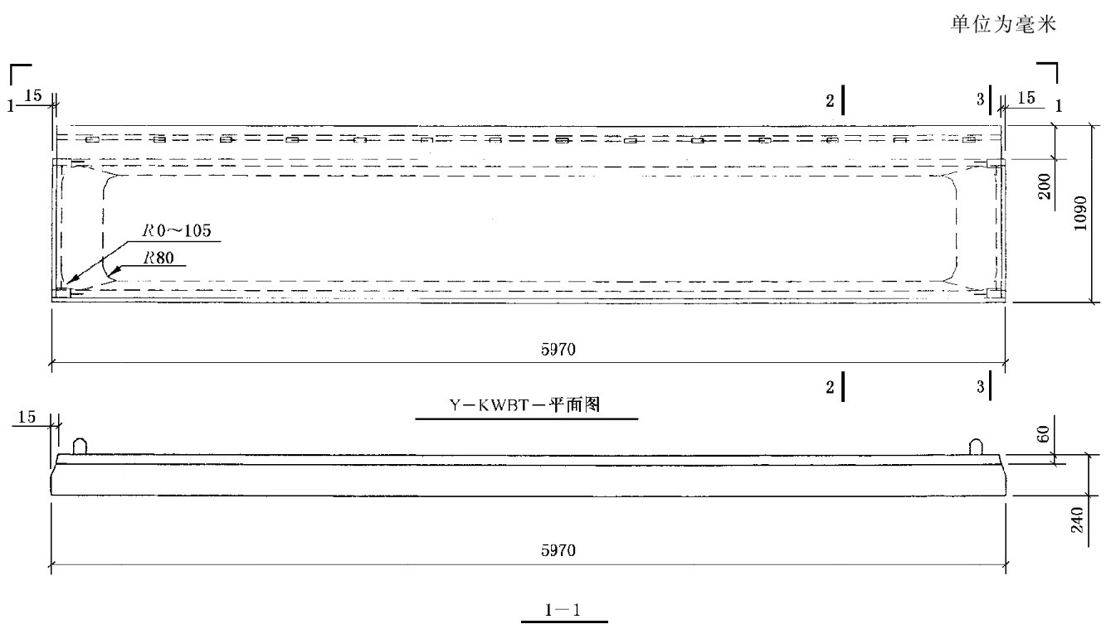
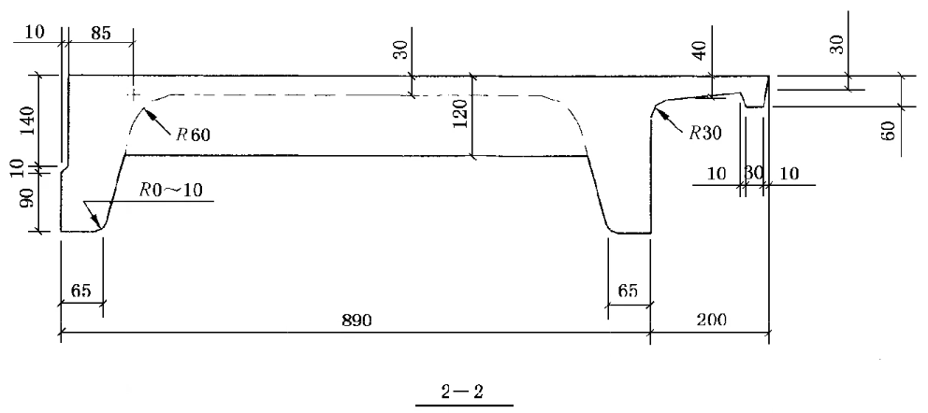
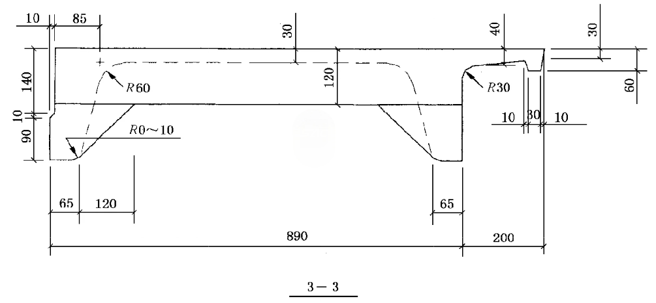
图A.4 嵌板檐口板的平、剖面及截面各部位尺寸

附 录 B
（资料性）
开洞屋面板、楼面板
屋面板、楼面板在纵、横肋构成的区格内均允许开洞，且允许在四个区格内同时开洞，开洞区格面板需加厚，开洞形式、尺寸及加厚尺寸见表B.1，具体位置见图B.1。
表B.1 屋面板、楼面板开洞
开洞形式 | 开洞尺寸/ mm |  | 加厚尺寸/ mm
开洞形式 | 直径φ | 边长a | 厚度 | 宽度
圆形 | 300~1100 | — | 50 | 直径+400
正方形 | — | 300～1100 | 50 | 边长+400

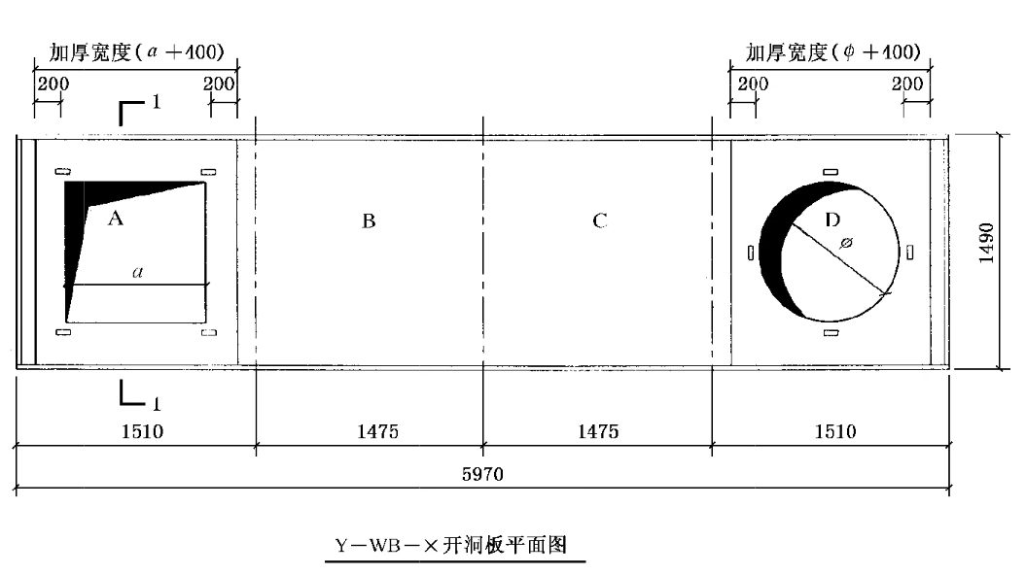

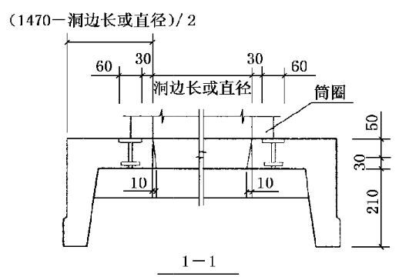

图B.1 屋面板、楼面板开洞

附 录 C
（规范性）
双T板的规格尺寸
    - 双T板的标志长度L可取为支承构件轴线之间的距离或支承构件的净间距。制作长度L_{p}应取为标志长度L减去间隙g，间隙g应根据设计文件确定，见图C.1。
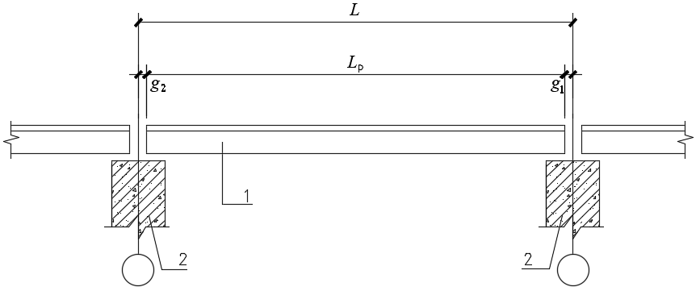
- 按轴线长度确定标志长度
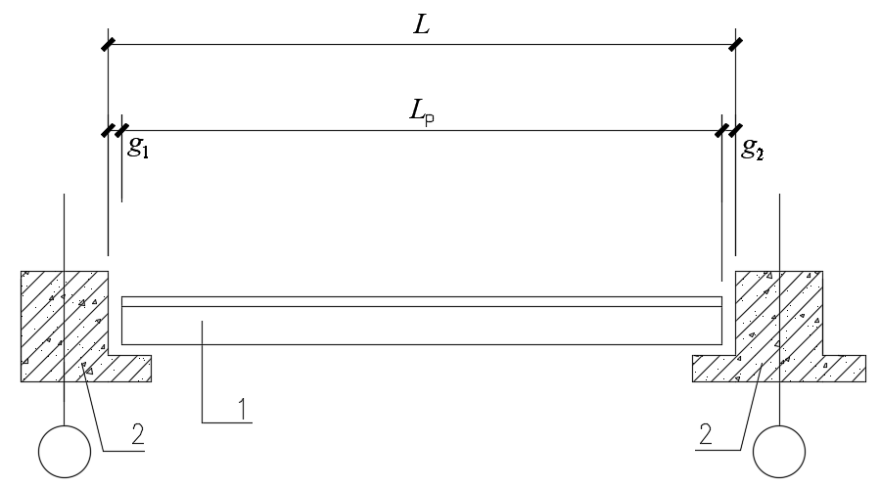
- 按支承构件净间距确定标志长度
标引序号说明：
1——双T板；
2——支承构件；
L——标志长度；
L_{p}——制作长度；
g——间隙（g=g₁+g₂）；
g₁、g₂——板端距轴线或支承构件边缘的距离。
图C.1 双T板纵向长度示意
    - 双T板的标志宽度B应取相邻两个标准板缝中线之间长度，其中标准板缝宽度e为板侧外边缘之间距离，宜取为10 mm。制作宽度B_{p}应取为标志宽度减去标准板缝宽度，见图C.2。
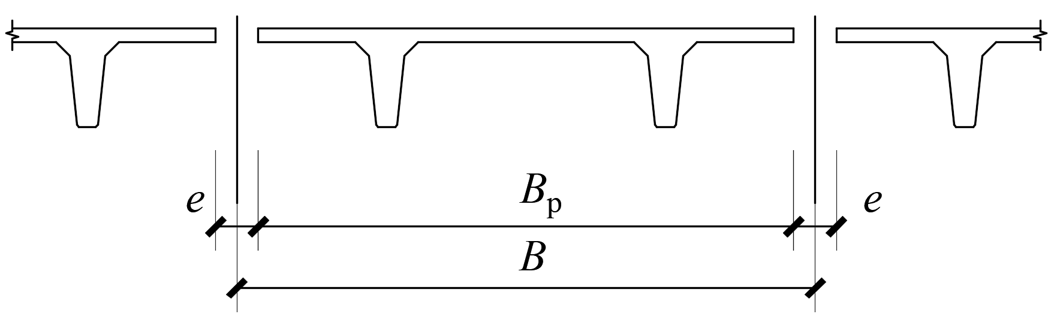
标引序号说明：
B——标志宽度；
B_{p}——制作宽度；
e——标准板缝的宽度。
图C.2 双T板横向宽度示意
    - 双T板截面形式宜为图C.3所示截面，也可为其他截面形式。
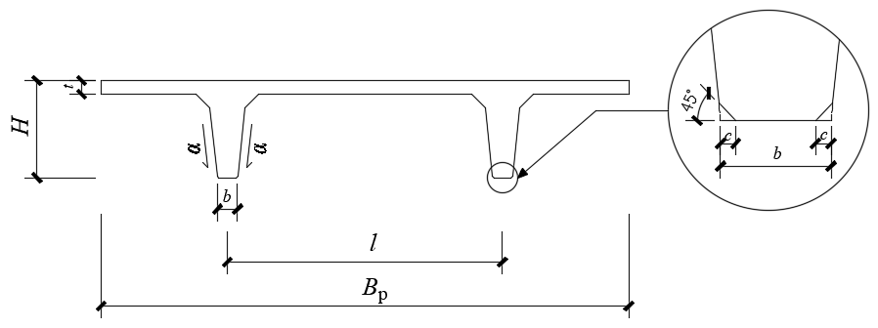
标引序号说明：
H——截面高度；
B_{p}——制作宽度；
b——肋梁底部宽度；
c——肋梁底部倒角水平长度；
t——面板厚度；
α——肋侧坡度；
l——肋梁中心线净距离。
图C.3 双T板横截面示意
    - 当采用双T板坡板时，板面坡度i宜为2%～3%，见图C.4。
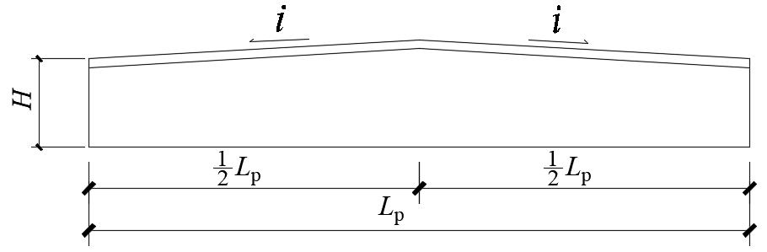
标引序号说明：
H——截面高度；
L_{p}——制作长度；
i——板面坡度。
图C.4 双T坡板纵向坡度示意
    - 双T板端部可采用混凝土企口、钢制企口，企口的尺寸和配筋应满足设计文件要求。当采用混凝土企口时，企口长度（c）不应大于H/2和150mm的较大值，企口上部高度（h_{s}）不应小于2H/3和150mm的较大值，见图C.5。
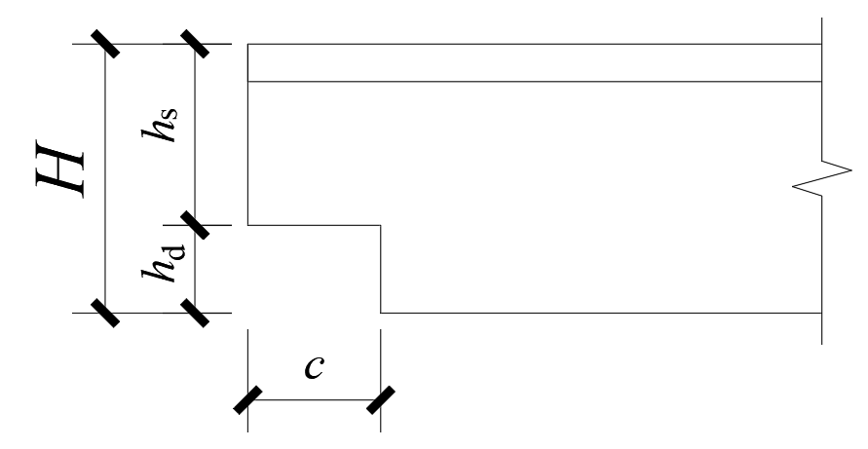
标引序号说明：
H——截面高度；
c ——企口长度；
h_{s}——企口上部高度；
h_{d}——企口高度。
图C.4 双T板混凝土企口示意

附 录 D
（规范性）
结构性能试验方法

D.1 试件
D.1.1 蒸汽养护后的试件应在冷却至常温后进行试验。
D.1.2 试件的混凝土强度应达到设计强度的100%以上。
D.1.3 构件检验应在混凝土龄期为28d进行。
D.1.4 进行结构性能检验加载前，应量测预应力混凝土肋形屋面板与楼面板的重量，实际重量与理论重量的允许偏差不应超过±5%，否则应更换预应力混凝土肋形屋面板与楼面板。

D.2 加载方式
D.2.1 均布加载的支承方式
D.2.1.1 试验时板的支点距离为构件制作长度减200mm，且两支点距板边缘距离相同。
D.2.1.2 试验时应一端采用铰支承，另一端采用滚动支承。铰支承可采用角钢、半圆型钢或焊于钢板上的圆钢，滚动支承可采用圆钢，支承方式见图D.1。
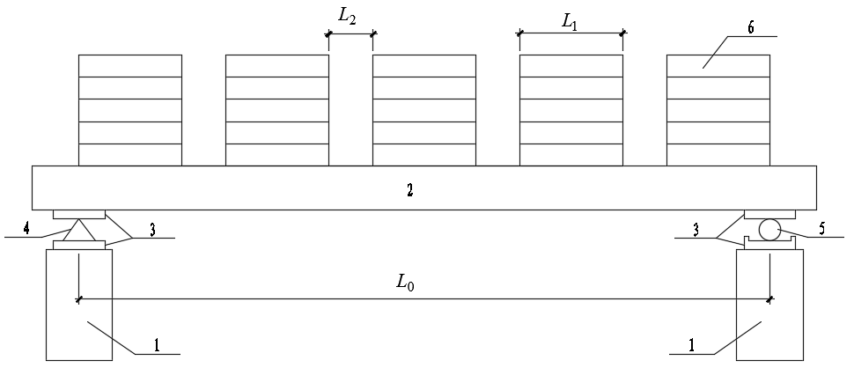
标引序号说明：
1——支墩
2——预应力混凝土肋形屋面板与楼面板；
3——钢垫板；
4——角钢、半圆型钢或焊于钢板上的圆钢；
5——圆钢；
6——荷重块；
L₀——支墩轴线距离；
L₁——荷重块沿支墩轴线方向的长度，宜为1 m左右,且不应大于试件跨度的1/6~1/4;
L₂——荷重块之间的距离。
图D.1 支承方式示意图
D.2.2 均布加载荷载布置
D.2.2.1 荷重块应重量均匀一致，形状规则。
D.2.2.2 不宜采用有吸水性的加载物。
D.2.2.3 加载物重量应满足加载分级的要求，单块重量不宜大于250 N。
D.2.2.4 试验前应对加载物称重，求得其平均重量。
D.2.2.5 垛与垛之间间隙不宜小于200 mm。

D.3 加载过程
D.3.1 应分级加载。当荷载小于荷载标准值时，每级荷载不应大于荷载标准值的20%；当荷载大于荷载标准值时，每级荷载不应大于荷载标准值的10%；当荷载接近抗裂检验荷载值时，每级荷载不应大于荷载标准值的5%；当荷载接近承载力检验荷载值时，每级荷载不应大于承载力检验荷载设计值的5%；作用在构件的试验设备重量及构件自重应作为第一次加载的一部分。
D.3.2 每级加载完成后应持续10 min~15 min，在荷载标准值作用下应持续30 min，在持续时间内，应观察裂缝的出现和开展，以及预应力筋有无滑移等，在持续时间结束时，应观察并记录各项读数。

D.4 承载力测量
进行承载力检验时，应加载至构件出现表D.1所列承载能力极限状态的检验标志之一后结束试验。当在规定的荷载持续时间内，出现上述检验标志之一时，应取本级荷载值与前一级荷载值的平均值作为其承载力检验荷载实测值；当在规定的荷载持续时间结束后，出现上述检验标志之一时，应取本级荷载值作为其承载力检验荷载实测值。
表D.1 预应力混凝土肋形屋面板与楼面板承载力标志及加载系数
受力情况 |  | 承载能力极限状态的检验标志 | 加载系数
受弯 | 1 | 弯曲拱度达到跨度的1/50 | 1.35
受弯 | 2 | 受拉主筋处裂缝宽度达到1.5 mm或钢筋应变达到0.01 | 1.35
受弯 | 3 | 预应力混凝土肋形屋面板与楼面板的受拉主筋断裂 | 1.5
受弯 | 4 | 弯曲受压区混凝土受压开裂、破碎 | 1.5
受弯构件受剪 | 5 | 预应力混凝土肋形屋面板与楼面板腹部斜裂缝宽度达到1.5 mm | 1.4
受弯构件受剪 | 6 | 斜裂缝端部出现混凝土剪压破坏 | 1.4
受弯构件受剪 | 7 | 沿预应力混凝土肋形屋面板与楼面板斜截面斜拉裂缝，混凝土撕裂 | 1.55
受弯构件受剪 | 8 | 沿预应力混凝土肋形屋面板与楼面板斜截面斜压裂缝，混凝土压碎 | 1.55
受弯构件受剪 | 9 | 沿预应力混凝土肋形屋面板与楼面板叠合面、接槎面出现剪切裂缝 | 1.45

D.5 挠度测量
D.5.1 进行挠度试验时，可用百分表、位移传感器等进行观测，应在使用状态试验荷载值下持荷结束时量测试件的变形。
D.5.2 试验时应量测构件跨中位移和支座沉陷，构件应在每一量测截面的两边布置测点，并取其量测结果的平均值作为该处的位移。
D.5.3 试验荷载竖直向下作用时，对水平放置的试件在各级荷载下的跨中挠度实测值，应按式（D.1）~式（D.3）计算：
(D.1)
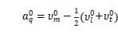 (D.2)
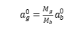 (D.3)
式中：
——全部荷载作用下构件跨中的挠度实测值，单位为毫米（mm）；
——外加试验荷载作用下构件跨中的挠度实测值，单位为毫米（mm）；
——构件自重及加荷设备重产生的跨中挠度值，单位为毫米（mm）；
——外加试验荷载作用下构件跨中的位移实测值，单位为毫米（mm）；
——外加试验荷载作用下构件左、右端支座沉陷实测值，单位为毫米（mm）；
——构件自重和加荷设备重产生的跨中弯矩值，单位为千牛米（kN·m）；
——从外加试验荷载开始至构件出现裂缝的前一级荷载为止的外加荷载产生的跨中弯矩值，单位为千牛米（kN·m）；
——从外加试验荷载开始至构件出现裂缝的前一级荷载为止的外加荷载产生的跨中挠度，单位为毫米（mm）。

D.6 裂缝观测
D.6.1 观察裂缝出现可采用放大镜，若试验中未能及时观察到裂缝的出现，可取荷载挠度曲线上的转折点（曲线第一弯转段两端点切线的交点）的荷载值作为构件的开裂荷载实测值。
D.6.2 抗裂检验中，当在规定的荷载持续时间内出现裂缝时，应取本级荷载值与前一级荷载值的平均值作为其开裂荷载实测值，当在规定的荷载持续时间结束后出现裂缝时，应取本级荷载值作为其开裂荷载实测值。
D.6.3 裂缝宽度可采用精度为0.05 mm的刻度放大镜等仪器进行观测。
D.6.4 对裂缝应量测最大裂缝宽度。

D.7 安全事项
D.7.1 试验的支墩等应有足够的承载力安全储备。
D.7.2 试验过程中应注意人身和仪表安全，为了防止预应力混凝土肋形屋面板与楼面板破坏时，试验设备及预应力混凝土肋形屋面板与楼面板坍落，应采取在试验预应力混凝土肋形屋面板与楼面板下面设置防护支承等安全措施。

D.8 试验报告
D.8.1 试验报告应包括试验背景、试验方案、试验记录、检验结论等内容，不应漏项缺检。
D.8.2 试验报告中的原始数据和观察记录应真实准确，不应任意涂抹篡改。
D.8.3 试验报告宜在试验现场完成，并应及时审核、签字、盖章、登记归档。

附 录 E
（资料性）
出厂产品合格证样表

预应力混凝土肋形屋面板与楼面板出厂时的产品合格证参考表E.1。
表E.1 预应力混凝土肋形屋面板与楼面板出厂产品合格证样表
工程名称  及使用部位 |  |  |  | 合格证编号
生产单位 |  |  |  | 生产依据标准的编号
设计文件名称或标准图号 |  |  |  | 混凝土设计强度等级
构件标记、和数量
生产日期 |  | 至 |  | 构件出厂日期
主要性能检验评定结果 | 检验项目 |  |  | 检验结果
主要性能检验评定结果 | 外观质量
主要性能检验评定结果 | 尺寸允许偏差
主要性能检验评定结果 | 混凝土强度
备注 |  |  |  |  |  | 结论：
生产单位技术负责人 |  |  | 填表人 |  |  | 生产单位名称  （盖章）
填表日期： |  |  |  |  |  | 生产单位名称  （盖章）

——————————————

